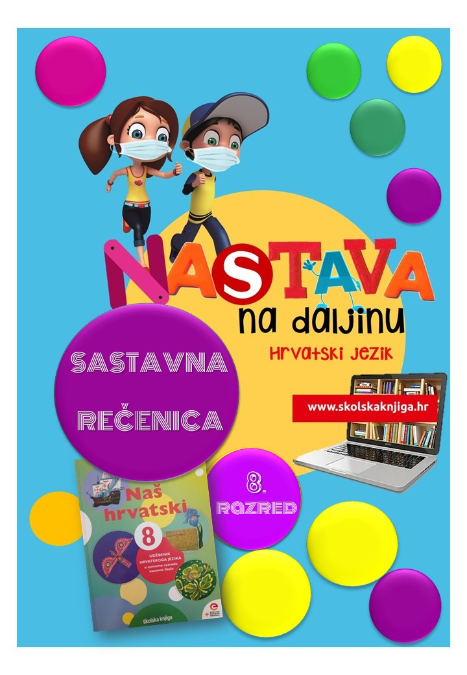


PODRUČJE PREDMETA
Hrvatski jezik i komunikacija

Nezavisnosložene rečenice – sastavna rečenica

VRIJEME OSTVARIVANJA:
BROJ SATI NASTAVE: 2

Anita Šojat, Naš hrvatski 8

e-sfera

https://www.e-sfera.hr/dodatni-digitalni-sadrzaji/03407076-1b47-4d37-871e-ebb3a878af26/

Materijal za nastavu na daljinu pripremila
Daniela Maršalek

NAPOMENA UČENIKU
U ovome ćeš tjednu početi proučavati vrste nezavisnosloženih rečenica, a prve po redu su – sastavne. Učenje i rješavanje zadataka možeš organizirati kad ti najviše odgovara. Važno je da poštuješ rok za slanje završenih zadataka učiteljici/učitelju.

ODGOJNO-OBRAZOVNI ISHODI
Nakon rada na ovoj udžbeničkoj jedinici moći ćeš:
− provjeriti znanja o rečenicama rješavajući ispunjaljku
− odgovarati na postavljena pitanja zaključujući o različitim sadržajima
− udruživati jednostavne rečenice u nezavisnosložene sastavne
− rješavati zadatke različitog tipa
− samostalno se služiti digitalnim sadržajima u svrhu učenja
− oblikovati pisani tekst primjenjujući sastavne rečenice
− analizirati sastavne rečenice.

REZULTATI UČENJA
Udžbeničku jedinicu svladao/svladala si ako na kraju svih aktivnosti pošalješ učiteljici/učitelju na dogovoreno virtualno mjesto
- fotografiju recepta svojega omiljenoga jela iz 6. aktivnosti.

Rok za slanje:


OPIS AKTIVNOSTI
- aktivnost – Jesi li rečenični znalac?

Ponovi znanje o rečenicama rješavajući križaljku u radnoj bilježnici Naš hrvatski 8, Sastavna rečenica, zadatak 5. te otkrij vrstu nezavisnosložene rečenice u posebno označenim poljima.

- aktivnost – Opiši, raščlani, usporedi, poveži, primijeni

U udžbeniku Naš hrvatski 8 pročitaj udžbeničku jedinicu Sastavna rečenica na stranici 20. – 22. i u bilježnicu napiši bilješke i riješi zadatke:
a) Opiši što su sastavne rečenice.

b) Raščlani rečenicu tako što ćeš podcrtati predikate, označiti rečeničnu granicu te zaokružiti veznik.
U pretrpanom danu zastani na trenutak pa se odmori.
c) Usporedi rečenice s istim veznikom:
Jedem puno voća i povrća. Spavam bar šest sati i svakodnevno vježbam.
Koja od rečenica nije sastavna? Zašto?
d) Poveži jednostavne rečenice u nezavisnosloženu sastavnu rečenicu.
Pripremam se za provjeru. Očekujem dobru ocjenu.
e) Primijeni znanje i napiši pet sastavnih rečenica s različitim veznicima.

- aktivnost – Prepoznaj sastavne rečenice

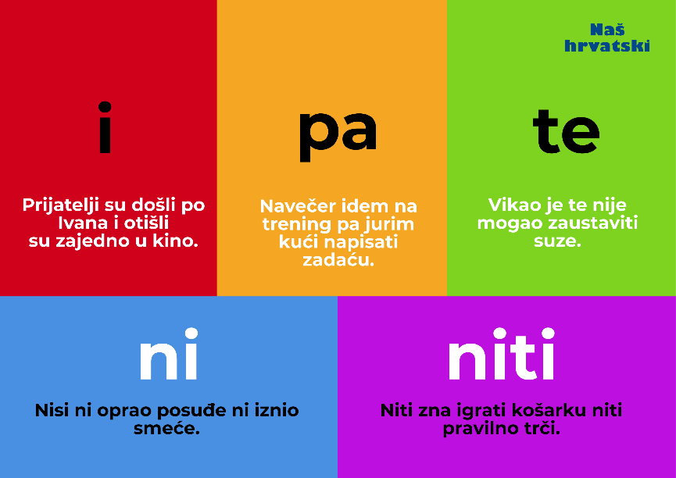

Na e-sferi, u rubrici Slušam i govorim, odigraj digitalnu igru i jednostavne rečenice poveži u sastavne. U tome ti može pomoći ilustrirani prikaz sastavnih veznika iznad.

- aktivnost – Niti - niti
Prouči uporabu veznika niti.
U sastavnoj rečenici veznikom niti niječemo predikate koji su potvrdni. Veznik niti upotrebljava se ondje gdje ne može stajati veznik ni: Niti zna igrati košarku niti pravilno trči.

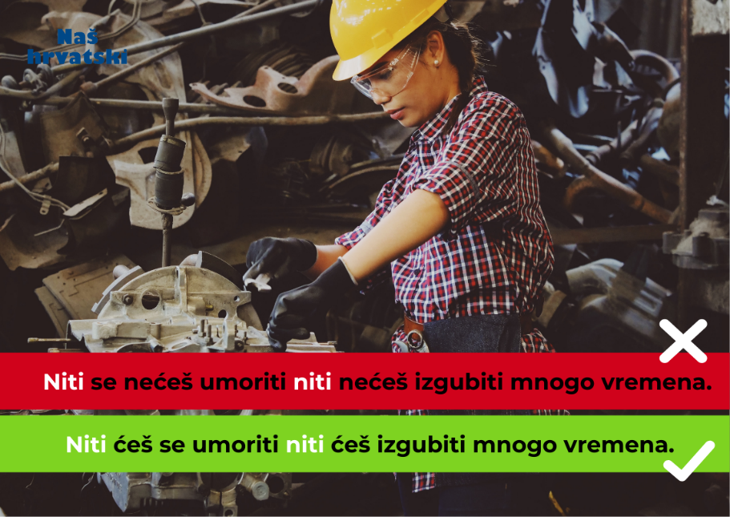

U bilježnicu napiši dvije rečenice s ovakvom uporabom veznika niti.


- aktivnost – Provjeri što znaš
Na e-sferi, u rubrici Provjeravam što znam, odigraj digitalnu igru i točno odgovori na nekoliko pitanja kako bi otvorio/otvorila hotelska vrata i došla/došao do svoje sobe, a zatim u pitalici TOČNO/NETOČNO potvrdi svoje znanje.

- aktivnost - Sastavne rečenice u receptu
Napiši recept svojega omiljenoga jela koristeći se sastavnim rečenicama. Pri pisanju upotrijebi različite veznike sastavnih rečenica. Nakon pisanja analiziraj sastavne rečenice (podcrtaj predikate, odredi rečeničnu granicu te zaokruži veznik).
Fotografiju recepta pošalji učiteljici/učitelju na dogovoreno virtualno mjesto.






Udžbeničku jedinicu svladao/svladala si ako na kraju svih aktivnosti pošalješ učiteljici/učitelju na dogovoreno virtualno mjesto
- fotografiju recepta svojega omiljenoga jela iz 6. aktivnosti.

